OFERTA {NUMERO_PRESUPUESTO}/{ANO_PRESUPUESTO} {CLIENTE_NOMBRE}
{ASUNTO}

Asunto
OFERTA ESTUDIO DE RADON
Presupuesto {NUMERO_PRESUPUESTO}/{ANO_PRESUPUESTO}
{CLIENTE_NOMBRE}
{ASUNTO}
El radón (Rn-222) es un isótopo radiactivo perteneciente al grupo de los gases nobles, gaseoso, incoloro, inodoro, más denso que el aire y moderadamente soluble en el agua y otros líquidos.
Procede de la cadena de desintegración del uranio (U-238) que está presente en las rocas de la corteza terrestre y es descendiente directo del radio (Ra-226). Se encuentra en mayores concentraciones en zonas graníticas y volcánicas.
Desde el subsuelo este gas migra al aire interior de viviendas y edificios, en los cuales tiende a acumularse, especialmente en áreas cerradas o poco ventiladas, aunque esta acumulación puede prevenirse o mitigarse mediante distintas soluciones constructivas.
El radón está clasificado como carcinógeno de categoría 1. Como es incoloro e inodoro, la única forma de confirmar su existencia es a través de detectores específicos.
Los territorios volcánicos canarios son considerados por el Consejo de Seguridad Nuclear (CSN) como «áreas identificadas», por lo que requieren de especial atención pues pueden generar y favorecer la emisión de radiación ionizante producida por el radón. Por ello, las islas son consideradas de riesgo elevado.
La normativa española en el ámbito de la seguridad laboral establece la obligatoriedad de los titulares de los lugares de trabajo de determinar la situación en que estos se encuentran en cuanto a las radiaciones ionizantes que pueden afectar a sus trabajadores.
En el Real Decreto 1029/2022, de 20 de diciembre, se aprobó el reglamento sobre protección de la salud contra los riesgos derivados de la exposición a las radiaciones ionizantes, que establece en 300 Bequerelios/m3 la dosis máxima permitida y la obligatoriedad de realizar mediciones específicas en los puestos de trabajo.
Organismos como la Organización Mundial de la Salud OMS recomiendan sin embargo tomar medidas de mitigación a partir de los 100 Bq/m3.
El Pleno del Consejo de Seguridad Nuclear (CSN) aprobó el 9 de abril de 2025 la Instrucción IS-47 por la que se aprueba el listado de términos municipales de actuación prioritaria contra el radón, y se establecen las directrices para las mediciones de este gas radiactivo natural en el interior de los centros de trabajo.

Esta instrucción identifica como términos municipales de actuación prioritaria aquellos que ya estaban establecidos en la Zona II del apéndice B de la sección DB HS-6 del Código Técnico de la Edificación y desarrolla el Reglamento de protección de la salud contra los riesgos derivados de la exposición a las radiaciones ionizantes.
En él se requiere que los titulares de las actividades laborales que se desarrollen en lugares de trabajo situados en plantas bajas y plantas bajo rasante de los municipios de actuación prioritaria midan la concentración de radón en aire en todas las zonas en las que los trabajadores deban permanecer o a las que puedan acceder por razón de su trabajo, excluidas las zonas al aire libre.
Todos los municipios de Gran Canaria y todos los de Tenerife a excepción de La Guancha y San Juan de la Rambla están catalogados como municipio de actuación prioritaria, nivel II, riesgo elevado.
En los lugares de trabajo en los que la concentración de radón supere el nivel de referencia de 300Bq/m3 de aire, la instrucción IS-33 del CSN requiere que se haga una estimación anual de las dosis efectivas individuales de las dosis recibidas por los trabajadores.

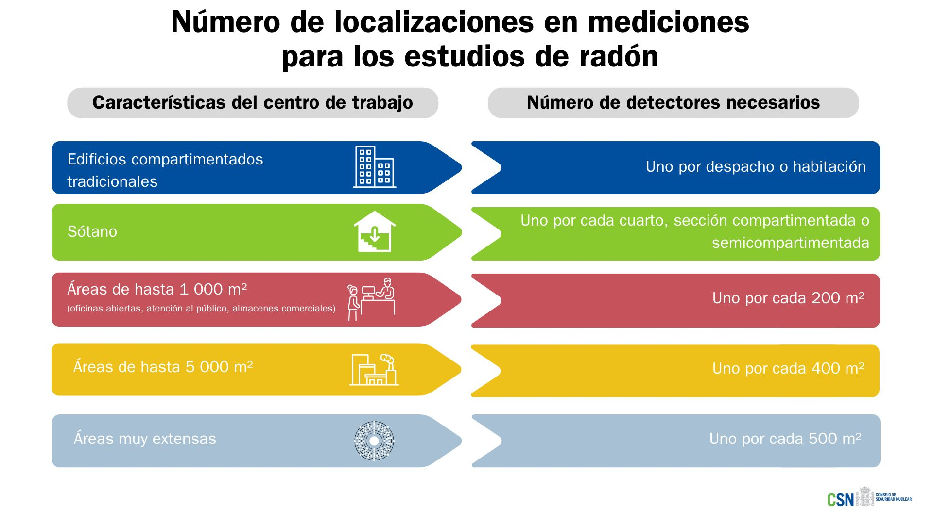

HABILITACIONES Y PROPUESTA
ESTUDIOS DEL TERRENO S.L es una entidad de medida que cumple los dos requisitos exigidos por el Real Decreto 732/2019, de 20 de diciembre, por el que se modifica el Código Técnico de la Edificación, aprobado por el Real Decreto 314/2006, de 17 de marzo (BOE núm. 311 de 27.12.2019), apéndice C, apartado 3.1, puntos 1a y 1b:
- ESTUDIOS DEL TERRENO S.L. es el distribuidor oficial de RADONOVA LABORATORIES AB reconocido en España por el Consejo de Seguridad Nuclear (CSN) como laboratorio acreditado para medir radón en aire según la norma ISO/IEC 17025. (https://www.csn.es/radon).
- ESTUDIOS DEL TERRENO S.L. cumple los requisitos exigidos de acuerdo con el Real Decreto 410/2010, de 31 de marzo (BOE núm. 97 de 22.04.2010), como laboratorio de ensayos para el control de la calidad de la edificación en la Comunidad Autónoma de Canarias. Se encuentra inscrito en el Registro General de Laboratorios de ensayos para el control de calidad de la edificación del Código Técnico de la Edificación-Lecce. (https://www.codigotecnico.org/pdf/Registro/Laboratorios/2021_03_05_Laboratorios.pdf).
Esta propuesta contempla el estudio de los siguientes espacios a los que afecta la obligatoriedad del estudio y comprende la instalación y retirada de detectores en cada zona de control, distribuidos conforme a la normativa aplicable y teniendo en cuenta la superficie y la compartimentación de cada edificación.
{#EDIFICIOS}{#ED {#EDIFICIOS} IFICIOS}
{nombre}
Zona / Sección | Superficie (m²) | Planta | Criterio | Detectores
{#zonas}{nombre} | {superficie_m2} | {planta} | {criterio} | {detectores_calculados}{/zonas}
Total |  |  |  | {total_detectores}
{/EDIFICIOS}
{/EDIFICIOS}

En esta previsión según la normativa no se computan áreas de paso ni similares en los que no hay puestos de trabajo fijos o en los que no se supera la permanencia de 50 horas al año según establece la normativa aplicable.
Ni el RD 1029/22 ni la IS-47 aplican normas de distribución de detectores por número de trabajadores expuestos sino por superficies de trabajo, por lo que desde que haya un trabajador ya se considera zona de medición, no afecta el numero de trabajadores por área.
En cuanto a la logística, se requiere permiso de acceso a todos los puntos previstos de antemano previos a la instalación definitiva de los detectores para valorar in situ las necesidades de colocación de cada punto (ubicación de ventanas, ventilación, existencia de muebles, disponibilidad en altura para colocarlos etc), así como los accesos los días de la instalación y de la retirada de los detectores.
Es una instalación que requiere poco tiempo, alrededor de 1 hora-1 hora y media, al igual que la retirada, siempre dependiendo del numero de detectores a colocar. Deben permanecer 3 meses en el lugar de colocación y no se pueden desplazar a otro espacio porque registra la medición exacta del punto de colocación para obtener el nivel de exposición al radón en esa estancia.
Los detectores son inocuos tanto para personas como para animales. Es un dispositivo que tiene en su interior una lámina de un policarbonato que recoge los impactos de la radiactividad del gas para posteriormente medir esos impactos en el laboratorio.
A continuación se presenta la oferta económica para la realización del estudio de radón descrito anteriormente, incluyendo la instalación y retirada de los detectores, el análisis de las muestras en laboratorio acreditado y la elaboración del informe de resultados correspondiente.

OFERTA ECONOMICA

Concepto | Cant. | Precio | Importe
{#LINEAS}{concepto} | {cantidad} | {precio_unitario} | {importe}{/LINEAS}
Subtotal: {subtotal}
{impuesto_label} ({impuesto_porcentaje}): {impuesto_importe}
TOTAL: {total}

CONDICIONES PARTICULARES
Los trabajos ofertados no incluyen toma de datos no especificados en la presente oferta ni coste de visado colegial, al no ser obligatorio para este tipo de estudios, así como tasas o cualquier otro coste no especificado en la presente oferta. Los detectores se abonarán en el momento de la colocación.

ESTUDIOS DEL TERRENO S.L.

